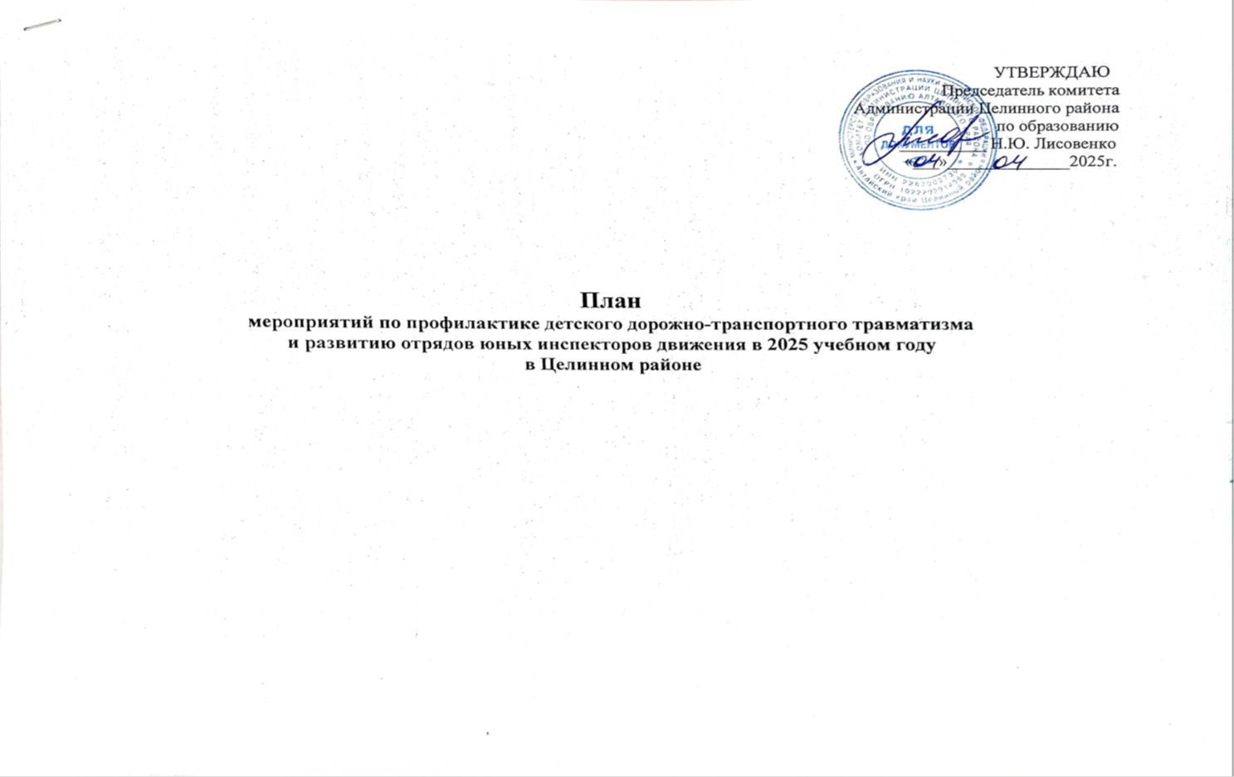

|  |  |  |  |  |
| --- | --- | --- | --- | --- |
| № п/п | Название мероприятия | Сроки | Участники | Ответственные |
| 1 | Региональный методический фестиваль по безопасности дорожного движения (вебинары, Методический марафон «Алтайский край: детство Безопасности», научно-практическая конференция «Концепция успеха в развитии инновационных подходов к обучению детей основам безопасности дорожного движения в образовательных организациях Алтайского края: опыт, проблемы, перспективы» | Ноябрь-январь | Руководители отрядов ЮИД  Руководитель УМЦ ОБДД | АКДТДиМ |
| 2 | Краевой слет **«Содружество ЮИД»** | Февраль | Руководители отрядов ЮИД, члены отряда ЮИД | АКДТДиМ |
| 3 | Всероссийское мероприятие **«Песня Защитнику»** | Февраль-март | Руководители отрядов ЮИД, члены отряда ЮИД | Руководитель УМЦ ОБДД  Руководители отрядов ЮИД |
| 4 | Всероссийское мероприятие **«С днем рождения, ЮИД!»** | Март | Руководители отрядов ЮИД, члены отряда ЮИД | Руководитель УМЦ ОБДД  Руководители отрядов ЮИД |
| 5 | Игровая программа с дошкольниками **«Учимся быть грамотными пешеходами»** | Март | Дошкольники, педагоги ОУ, родители | Руководитель УМЦ ОБДД  инспектор Госавтоинспекции  Руководители отрядов ЮИД |
| 6 | Акция **«Моя мама-Автоледи»** | Март | Руководители отрядов ЮИД, члены отряда ЮИД  Инспектор ГосАвтоинспекции | Сотрудники Госавтоинспекции  Руководители отрядов ЮИД |
| 7 | Окружной этап краевого конкурса  юных инспекторов движения **«Звездочка ЮИД»,**  посвященный Году защитника Отечества | Март-апрель | Руководители отрядов ЮИД  Обучающиеся ОУ | Руководитель УМЦ ОБДД |
| 8 | Краевой конкурс юных инспекторов движения  **«Звездочка ЮИД»,** посвященный Году защитника Отечества в России | Апрель | Руководители отрядов ЮИД  Обучающиеся ОУ | АКДТДиМ |
| 9 | Викторина для первоклассников **«Правила дорожные знать каждому положено!»** | Апрель | Руководители отрядов ЮИД, члены отряда ЮИД  Первоклассники ОО | Руководители отрядов ЮИД |
| 10 | Всероссийская акция **«Первый маршрут: безопасная дорога в школу»** | Апрель-июнь | Руководители отрядов ЮИД, члены отряда ЮИД  Активисты Движения Первых | Руководитель УМЦ ОБДД  Активисты Движения Первых ОО  Руководители отрядов ЮИД |
| 11 | Всероссийская патриотическая акция **«Дорога Победы» -чтение поэмы «Василий Теркин»** | Апрель-май | Члены отряда ЮИД | Руководители отрядов ЮИД |
| 12 | Акция **«Безопасное лето»** | Май | Руководители отрядов ЮИД, члены отряда ЮИД  Инспектор Госавтоинспекции | Сотрудники Госавтоинспекции  Руководители отрядов ЮИД |
| 13 | Акция **«Окна Победы»** | Май | Руководители отрядов ЮИД, члены отряда ЮИД | Руководители отрядов ЮИД |
| 14 | Подведение итогов, анализ проделанной работы по изучению основ безопасности дорожного движения | Май | Педагоги ОУ | Руководитель УМЦ ОБДД |
| 15 | Муниципальный этап краевых соревнований юных велосипедистов-пропагандистов правил дорожного движения **«Безопасное колесо»** | Июнь | Команды ЮИД ОО | Руководитель УМЦ ОБДД |
| 16 | Проведение досуговых площадок по БДД | Июль | Педагоги ОУ | Руководитель УМЦ ОБДД |
| 17 | Подготовка к краевым соревнованиям юных велосипедистов-пропагандистов правил дорожного движения **«Безопасное колесо»** | Июль | Руководитель и команда-победительница районного конкурса | Руководитель УМЦ ОБДД |
| 18 | Краевые соревнования юных инспекторов движения  **«Безопасное колесо-2025»** | Август | Руководитель и команда-победительница районного конкурса | АКДТДиМ |
| 19 | Организация учебно-методического и материально-технического обеспечения процесса обучения основам безопасного поведения на дорогах | Август | Руководители отрядов ЮИД, члены отряда ЮИД | Руководители ОУ |
| 20 | Актуализация информации в Паспортах дорожной безопасности образовательных организаций, схемах безопасных маршрутов движения **«дом-школа-дом»,** уголках по БДД | Август | Руководители отряда ЮИД  Педагоги ОУ | Руководители ОУ |
| 21 | Акция **«#ЖИЗНЬРЕБЕНКАДОРОЖЕКРЕСЛА»** | Август-сентябрь | Руководители отрядов ЮИД, члены отряда ЮИД  Инспектор Госавтоинспекции | Сотрудники Госавтоинспекции  Руководители отрядов ЮИД |
| 22 | Планирование и проведение мероприятий в рамках **«Месячника безопасности»** | Август | Педагоги ОУ | Руководитель УМЦ ОБДД |
| 23 | Организационное совещание с педагогами по утверждению плана работы по изучению основ безопасности дорожного движения на 2025-2026 уч. г. | Август | Руководители отрядов ЮИД, педагоги ОУ | Директор МБУДО «Центр творчества и отдыха», методист |
| 24 | Всероссийский конкурс **«Безопасная дорога - детям»,** Всероссийский конкурс «Педагог по обучению основам безопасного педагогического фестиваля межпредметных проектов по безопасности дорожного движения | Август-октябрь | Руководители отрядов ЮИД | АКДТДиМ  Руководитель УМЦ ОБДД |
| 25 | Месячник безопасности. Единый день безопасности дорожного движения.  Всероссийская неделя безопасности дорожного движения | Сентябрь | Обучающиеся, педагоги ОУ | Руководитель УМЦ ОБДД |
| 26 | Игровая программа **«Иди по безопасному пути»**, направленная на профилактику нарушений Правил дорожного движения (для первоклассников) | Сентябрь | Первоклассники, педагоги ОУ, инспектор | Руководитель УМЦ ОБДД |
| 27 | Участие во Всероссийской онлайн-олимпиаде **«Безопасные дороги»** Учи.ру | Сентябрь-октябрь | Обучающиеся ОУ | Руководители ОУ  Педагоги |
| 28 | Районный семейный конкурс **«Вкусный дорожный знак»** (для дошкольников) | Сентябрь | Воспитанники ОУ | Заведующие ДОУ  Педагоги ДОУ  Руководитель УМЦ ОБДД |
| 29 | Муниципальный этап краевого смотра-конкурса среди образовательных организаций **«Правила дорожного движения-правила жизни»** | Октябрь | Обучающиеся, педагоги ОУ | Руководитель УМЦ ОБДД |
| 30 | Краевой Смотр-конкурс среди образовательных организаций **«Правила дорожного движения-правила жизни»** | Ноябрь-декабрь | Обучающиеся, педагоги ОУ | Руководитель УМЦ ОБДД |
| 30 | Всероссийская акция **«Ангел в дорогу»** | Ноябрь | Обучающиеся ОУ | Руководитель УМЦ ОБДД инспектор Госавтоинспекции |
| 31 | XIIII районный фестиваль агитбригад по безопасности дорожного движения среди образовательных учреждений **«Дорога глазами детей»**, посвященного Дню памяти жертв ДТП | Ноябрь | Обучающиеся, педагоги ОУ | Руководитель УМЦ ОБДД |
| 32 | Всероссийская онлайн акция в честь Дня Народного Единства **«Дружная страна ЮИД»** | Ноябрь | Педагоги ОУ,  родители  Обучающиеся | АКДТДиМ  Руководитель УМЦ ОБДД |
| 33 | Марафон по ПДД **«Знает правила семья - значит, знаю их и я!»** | Декабрь | Обучающиеся | Руководитель УМЦ ОБДД |
| 34 | Онлайн-акция **«Елка безопасности»** (региональный уровень) | Декабрь | Обучающиеся, родители, педагоги ОУ | АКДТДиМ  Руководитель УМЦ ОБДД |
| 35 | Акция **«Рыжая елка»** | Декабрь | Обучающиеся, родители, педагоги ОУ |  |
| 36 | Семинар-совещание специалистов ОО, занимающихся вопросами профилактики детского дорожно-транспортного травматизма (региональный) | по согласованию | Родители, педагоги ОУ | АКДТДиМ |
| 37 | Курсы повышения квалификации | по согласованию | Педагоги ОУ | ВЦХТ |
| 38 | Проведение обследования состояния организации деятельности образовательных организаций по профилактике ДДТТ и обучению детей основам безопасного поведения на дорогах | по согласованию | Руководитель ОУ  инспектор Госавтоинспекции  Руководители отрядов ЮИД | Руководитель УМЦ ОБДД |
| 39 | Размещение на сайтах образовательных организаций, в официальных аккаунтах социальных сетей информации по профилактике ДДТТ | В течение года | Руководители отрядов ЮИД | Руководители ОУ  Руководитель УМЦ ОБДД |
| 40 | Участие во Всероссийских активностях **«Движения первых»** (онлайн-проектах, онлайн-занятиях и др.) | В течение года | Обучающиеся, родители, педагоги ОУ | Руководители ОУ  Руководитель УМЦ ОБДД  Руководители отрядов ЮИД |
| 41 | Проведение совместных мероприятий с сотрудниками Госавтоинспекции (собрания, рейды, акции и др.) | В течение года | Обучающиеся, родители, педагоги ОУ | Руководители ОУ  Руководители отрядов ЮИД |
| 42 | Подведение итогов работы в ОУ по профилактике БДД | декабрь | Педагоги ОУ | Руководители ОУ  Руководители отрядов ЮИД |